附件1：

中国科学技术大学
在线开放课程PPT制作基本规范
为了方便各位老师在建设在线开放课程时规范地应用PPT，根据近年来视频公开课制作的经验，总结出视频课PPT制作基本规范，供参考。
由于PPT在课程视频中有重要作用，后期修改非常困难，在拍摄之前需要对PPT进行规范性审核。
演示计算机安装的PowerPoint版本为 2010，屏幕分辨率为1440*900。
有以下问题提请注意：

字体
正文字体不宜使用默认的“宋体”，因宋体中很多笔画过细，在制作成视频之后会出现断线等现象，不易辨识。建议使用“微软雅黑”或“黑体”等较粗笔画字体，如需使用特殊字体，请联系我们事先在演示计算机中安装。
如无必要，尽量避免使用过于花哨的字体作为正文字体，以确保易于阅读和教学严肃性。
字体选用在整个PPT中应保持前后一致。

颜色
文字颜色和背景颜色应有足够的对比度，如深色底浅色字或浅色底深色字，以确保内容可辨识。如下两种配色都是不妥的：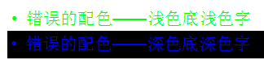

内容
- 尽量避免一张PPT页中出现过多文字，首先大段文字挤在一张PPT中必然字号过小，在做成视频后难以辨识；其次将讲课内容大段重复显示在PPT中也有照本宣科之嫌（因最终视频会配有字幕，所以此举更无必要）。
- 专业术语应使用标准说法，如距离单位“千米”不应为“公里”，诸如此类。
- 图片、图表、公式的使用应规范：图片应配图注，图表应标明坐标、单位、图例等，公式应正确使用大小写、斜体、正体等。
- 标点符号使用应规范：中文区域内应使用全角标点，英文区域内应使用半角标点；正确使用连字符和破折号，如英文连字符为“-”，英文破折号为“—”，中文破折号为“——”等。
- 引用他人作品应注明出处，如未获授权，尽量避免使用版权图片。
- 如图片中有地图，因国界问题较为敏感，可使用公开出版的在地图版权页上标注有“审图号”和制作单位名称的地图，可从国家测绘地理信息局网站（http://www.sbsm.gov.cn/）下载。
- 不应出现涉及保密的内容，不应出现其他违反国家相关法律法规的内容。

版式
因视频制作采用宽屏(16:9)，故在制作PPT前，应首先设置PPT尺寸为宽屏，以取得最佳效果。具体设置方法如下：

设置PowerPoint 2007-2010版本PPT为宽屏(16:9)模式：
点击“设计”标签栏，点击“页面设置”按钮，如图：
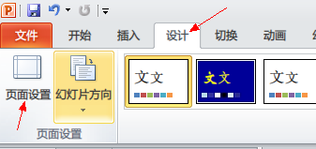

弹出对话框：
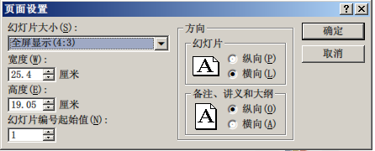

将“幻灯片大小”设置为“全屏显示(16:9)”，点击“确定”即可。
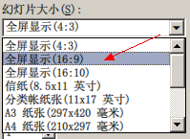

设置PowerPoint 2000-2003版本PPT为宽屏(16:9)模式：
点击“文件”菜单，选择“页面设置…”
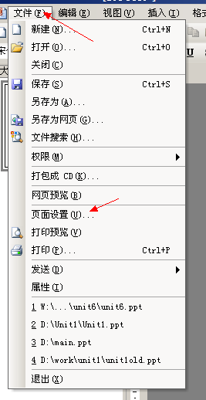

在弹出的对话框中，设置“宽度”为25.4厘米，“高度”为14.29厘米，“方向>幻灯片”为“横向”，点击“确定”即可。

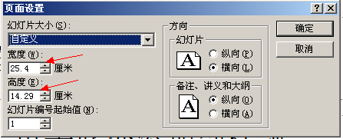

注：以上说明针对的是新建PPT的情形，如PPT已经制作完毕，用以上方法直接转换为16:9会导致图片变形，效果不佳。建议对已有PPT，首先基于同样的模板新建一个副本并清空内容，然后按上述方式转换为16:9之后，再将原PPT的内容逐页拷贝至新PPT中。如果布局有问题可以再做局部调整。

